**Старообрядческая лестовка**

Что такое старообрядческая лестовка и чем она отличается от новообрядческих четок? Духовное значение лестовки

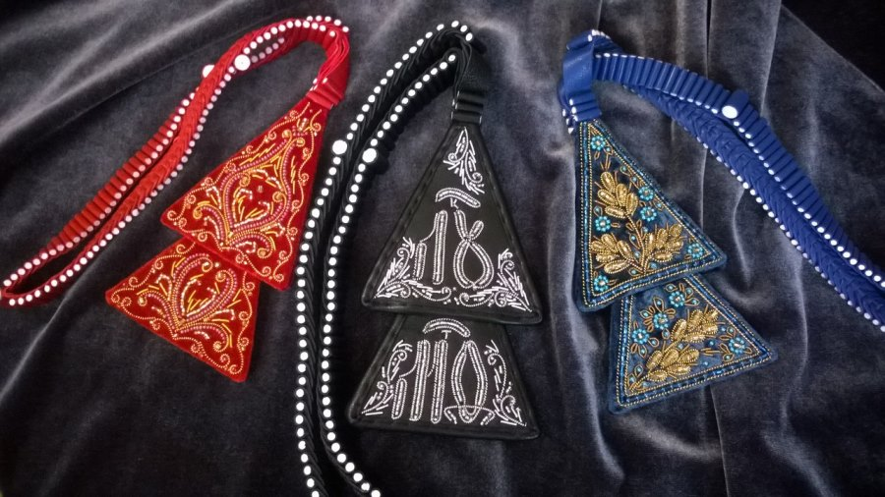

**Лестовка** (от древнерусского слова «*лествица*», то есть «*лестница*») — разновидность чёток для молитвы у старообрядцев. В отличие от новообрядческих**чёток**, лестовка внешне напоминает гибкую лестницу и символизирует в старообрядческой традиции лестницу духовного восхождения с земли на Небо. *Лестовка* — это традиционные православные чётки на Руси. Жизненный обиход каждого христианина-старообрядца, следующего церковно-каноническому преданию, невозможно представить без небольшой кожаной лестовки. Это незаменимая помощница в молитвенном правиле. Лестовку зовут также «мечом духовным» на изгнание мысленных супостатов.

***Изсуй, Господи, оружие Твое и заври сопротив гонящих мя. Рцы души моей: спасение твое есмь Аз****, — древняя иноческая молитва на ношение лестовки.*

**Символы лестовки и её духовное значение**

Как поднимаемся мы вверх по лестнице вещественной, с каждой ступенькой все выше от земли, так и с помощью лестовки — лестницы духовной — поднимаемся духом к небу, когда перебираем ее «ступени». Лестовка представляет собой замкнутый круг — символ вечности. Она состоит из плотно затянутых и переплетенных между собою твердых кожаных петелек, которые идут друг за другом в строго установленном порядке, неизменном в течение долгих веков.

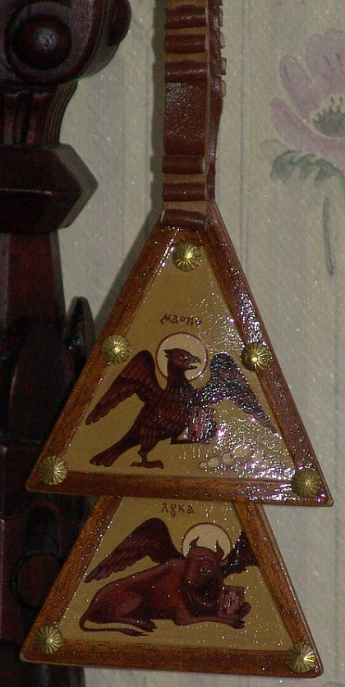  
Лестовка наставника безпоповской поморской общины. Современная работа

Начало этой молитвенной лестницы, то есть протянутый от лапостков пустой промежуток, с которого и начинается наш молитвенный труд, называется «землею», как первый предварительный шаг во всяком духовном делании. И весь лествичный круг глубоко символичен, он напоминает о высшем мире, куда потихоньку возводит, с каждой пройденной ступенькой, своих благочестивых собеседников. Так, 12 первых малых ступеней говорят нам о двенадцати Христовых апостолах. Последующий отсчет — 38 малых ступеней, символически обозначает пребывание Младенца Христа во чреве Пресвятой Богородицы. 2 большие ступени и заключенные между ними 38 малых составляют вместе 40 — традиционное для церковной символики число. Следующие затем малые 33 ступени обозначают годы земной жизни Спасителя, а последние 17 — ветхозаветных пророков, говоривших о Христе. Пустое место перед лапостками символизирует здесь небо.

Строго сохраняется заповеданное еще в четвертом веке святителем Василием Великим общее число ступеней — сто малых, разделенные тремя большими. Шесть отдельных больших ступеней, расположенных у верхнего края лапостков, вместе с тремя большими ступенями лестовки символизируют девять ангельских чинов. Они напоминают об ангелах-хранителях, которые постоянно поддерживают людей на долгом и многотрудном подъеме по духовной лестнице и предупреждают от падения.

Замкнутый круг ступеней — напоминание о непрестанной молитве. Четыре треугольных (в честь Святой Троицы) лапостка символизируют четырех евангелистов, обшивка вокруг лапостков — евангельское учение. Внутри, между верхними лапостками, вшиваются семь небольших лоскутков или бусин (передвижек) по числу семи церковных таинств.

**Виды лестовок: мужские и женские, праздничные и повседневные**

Внешняя сторона лапостков может иметь красивую отделку. Для мужской лестовки типичны темные цвета с вышитыми начальными буквами имен евангелистов, а для женщин — более яркий, нежный цвет и узорная бисерная вышивка.

|  |  |
| --- | --- |
| https://ruvera.ru/data/img/content/1433183600.1522lestovka_v_nebo_3.jpg Мужская лестовка | https://ruvera.ru/data/img/content/1433183613.4005lestovka_v_nebo_7.jpg  Женская лестовка |

Издавна русские мастерицы изготавливают лестовки, полностью плетенные из цветного бисера. Для венчания изготавливают пару расшитых бисером белых лестовок.

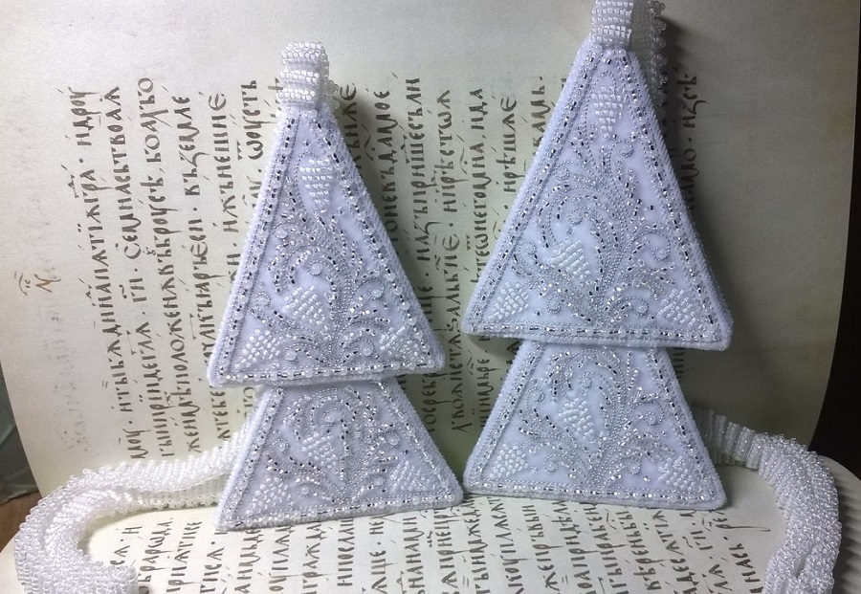  
Пара бисерных венчальных лестовок

**Как молиться по лестовке**

Лестовку принято держать в левой руке, перебирая ее ступеньки от земли к небу. Пальцы при этом нужно складывать так же, как и для ограждения себя крестным знамением. При совершении великих поклонов в землю аккуратно сложенную лестовку кладут на подручнике, между сложенными вместе, как «домиком», двумя полусогнутыми ладонями.

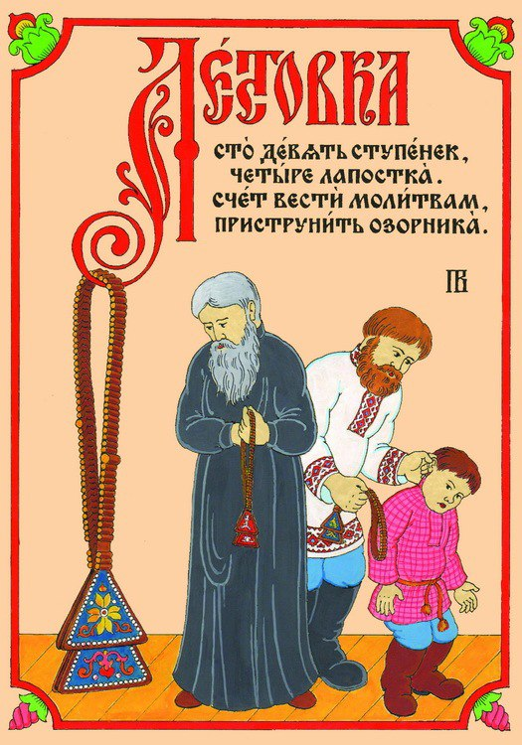  
Лубок Павла Варунина

Основное назначение лестовки — быть помощницей в церковном и домашнем молении, чтобы легче было сосредоточиться на словах молитвы и знать точный счет своего правила. Молитва Исусова, совершаемая на каждую ступень лестовки, являет собою внутреннюю невидимую мысленную лестницу, направляющую нас к разумному просветлению и самосовершенствованию. Вот что написано в книге поучений священноинока Дорофея (старообрядческий «Цветник», XVII века):

*Многие из святых отцов говорили, что молитва Исусова — источник всех благ и сокровищница добродетелей. Быстро удостаивает человека благодати Святого Духа и спасает. Словно палица сокрушает молитва Исусова лукавых демонов, разрушает и рассеивает тучу душевных страстей. Проясняет ум, душу и сердце человека светом веселья, утешения и радости. Равным ангелом становится человек из-за совершенной любви к Богу и из-за истинной и чистой молитвы Исусовой.*

*Начало духовной лестницы, возводящей на небо, основано на отказе от мира и от всего земного во всех помышлениях, делах и желаниях. А конец ее — утвержден во Святая Святых. Жить по заповедям и совершать добрые дела — все равно, что подниматься по лестнице. Поэтому и называются духовной лестницей, возводящей на небо, заповеди Господни и отеческие добродетели.*

*Вопрос о непрестанном молении: «Что необходимо делать, чтобы ум постоянно был обращен к Богу?»*

*Ответ: Если не обретет человек этих трех добродетелей: любви, воздержания и непрестанной Исусовой молитвы, — не может ум всецело обратиться к Богу. Ибо любовь укрощает гнев. Воздержание иссушает похоть. А молитва Исусова отрешает от всех помышлений. Следует отгонять от себя всякое рвение, дела и заботы, всякую суету, смущения и самомнение. И пребывать в Боге непрестанно. И Он всему тебя научит и откроет Святым Духом и небесное, и земное.*

*Много есть благочестивых дел, но они частные. А молитва сердцем, умом и языком — источник всех благ и, словно ароматными благовониями, напитывается ею душа человеческая. Молитва, как дыхание благодати, очищает дух, просвещает ум и наделяет человека усердием. Молитва, соединенная с трезвением ума, — охрана души. И гасит забвение, словно вода — пламя. Возлюбив ее, из грешных и недостойных станем мы святыми и благодатными. Из неразумных и забывчивых — умными и смышлеными. Из неправедных и жестоких — праведными и милосердными. И не только. Но станем и созерцателями Божественных тайн, богословами и провидцами из-за призывания имени Господа Исуса Христа, Сына Божьего.*

*Но без наставника молитвы этой Исусовой, говорят святые отцы, погибает, страдая, тот, кто слышал и понимает, что она велика, но не знает, как совершать ее правильно и в соответствии с ее величием. И по неразумию полагая, что достиг совершенства, начинает предаваться мечтаниям, имея однако же врагов внутри себя, не очистив свою душу и ум от страстей трезввением, вниманием сердцу, хранением ума и ограждением чувств. И такого повергают бесы. Ибо, начиная это доброе и прекрасное дело, во-первых, следует уменьшить страсти. Во-вторых, не совершать того, что не угодно Богу. В-третьих, не делать брату своему того, что не любишь и не желаешь себе. В-четвертых, оберегать свой ум, воздерживаясь от нечистых помыслов и соблазнов. В-пятых, сохранять сердце свое от сладострастия и нечистого распаления. Пост и молитва Исусова — узда, очищение и утверждение для трезвения и хранения сердца. А трезвение для молитвы — похвала, святость и основание. Трезвением называется чистота ума, сердца и души, их ясность и прозрачность. И, как лицо свое видит человек в зеркале, так в трезвенной и бодрой молитве видит человек умом всю свою жизнь: хорошо или дурно живет? Как солнце в небе сияет ярче других звезд, так, воистину, моление непрестанное, молитва Исусова и другие духовные подвиги достойнее всех земных вещей, дел и умствований. Много на земле так называемых премудростей, но все они на земле и останутся. Одна воистину премудрость есть — как душу свою спасти, поскольку она возносит душу на небо, в Царство Небесное и ставит перед Богом.*

*Каждому человеку, трудящемуся ради своего спасения, лукавый дьявол напоминает и постоянно приводит на ум мысли о красивых местах, обильной пище и о том, что можно спастись без подвигов, желая повергнуть его в смятение и муку и оставить без подвигов. Прельщает, борет и опаляет любую душу житейскими наслаждениями, суетными тленными делами, ленью и различными удовольствиями от юности до старости и до гроба. Ты же, оподвижник и воин Христов, понимай обман лукавых бесов. Невозможно одним глазом смотреть на небо, а другим — в землю. Так и человек не может заботиться и о душе, и о теле своем. Когда же обретаем надежду и углубляемся в молитву, и отбрасываем заботы, тогда приходит и к нам усердие святых, и память смертная пребывает в уме, и Пришествие Христово, и радость Царствия Небесного. Ибо Богу угодна молитва, лишенная представлений о земном. Чем прилежней человек к молитве. Тем больше желает ее душа. Ибо молитва не что иное, как отстранение от видимого мира к невидимому.*

Говорили святые отцы, что молитва — это как окно в небо: чем больше и усерднее молится человек, тем больше прозревает духом для созерцания скрытых от нынешнего века небесных тайн и откровений, которые открываются не по внешней ученой премудрости, а за прилежание к духовному труду. Семь вшитых передвижек на нашей видимой помощнице — проводнице к невидимому миру, молитвенной лестовке, предназначены так же и к напоминанию об общепринятом христианском правиле, обязывающем нас на каждый день вычитывать до семи сотен Исусовых молитв по лестовкам. Для тех, кто имеет иноческий чин, это правило увеличивается как минимум до десяти сотен, из которых семь на поклоны в пояс и три — для великих земных поклонов.

Из жития священномученика протопопа [Аввакума](https://ruvera.ru/people/avvakum_svyashennomuchenik_i_ispovednik) известно, что он неизменно носил полное иноческое правило, являя собою пример высоких подвигов благочестия не только для мирян, но и для многих иноков.

*…Хощеши ли слушати, как у меня бывало? Егда вечерню с павечернею отпою, паки начинаю начало правилу поклонному… и проговоря «Верую» и огнь погасим; да и я и жена, и иныя охотники ну же пред Христом кланятца в потемках тех: я 300 поклон, 600 молитв Исусовых да сто Богородице, а жена 200 поклон, да 400 молитв, понеже робятка у нее пищат» (Из «Послания Борису и прочим рабам Бога Вышняго. (Письмо датируется предположительно 1681-м годом)*

В XX веке за оскудением подлинного духовного подвижничества появилось очень много различных «чудесных» историй и сказаний, которые могут быть очень увлекательными, но не иметь при этом никаких убедительных доводов к доказательству своей достоверности. Использование древлеправославных символов людьми иного вероисповедания не является здесь показателем истинного единения с традициями, присущими староверам. Как, например, встречающиеся иногда на современных, художественного вида полуиконах, полукартинах портреты новообрядческих святых со старообрядческой лестовкой в деснице. Даже сам стиль иконного письма, выполненный по образцу фряжско-католической школы, уже никак не согласуется с общепринятыми церковными канонами, к которым относятся и правила в отношении лестовок для сугубой молитвы.

**Отличие лестовки от четок**

Следует отметить, что лестовка сама по себе имеет достаточно сложную и трудоемкую конструкцию, поэтому на сегодняшний день большинство людей, исповедующих себя христианами (т.е. речь идет о «новообрядцах»), вместо лестовок давно уже используют молитвенные «четки», типичные для церковной жизни в западноевропейских католических странах. По установившейся практике такие четки либо плетутся особым способом из жесткой нити — на шесть плетений завязывают очень аккуратные ровные и твердые узлы, либо состоят из больших круглых бусин. Рассчитаны они в основном на сто молитв по десяткам, разграниченных отдельными большими узлами или бусинами, которые предназначены только для фиксации и не имеют никакого символического толкования. Единственным показательным символом для совершения молитвенного круга является здесь четвероконечный крест. Это никак не согласуется с древнерусской, старообрядческой традицией, по которой ради сугубого благоговения запрещается изображение креста и на самих лапостках у лестовки, чтобы при совершении поклонов не опрокидывать крест и не допускать возможности соприкосновения его с землею.

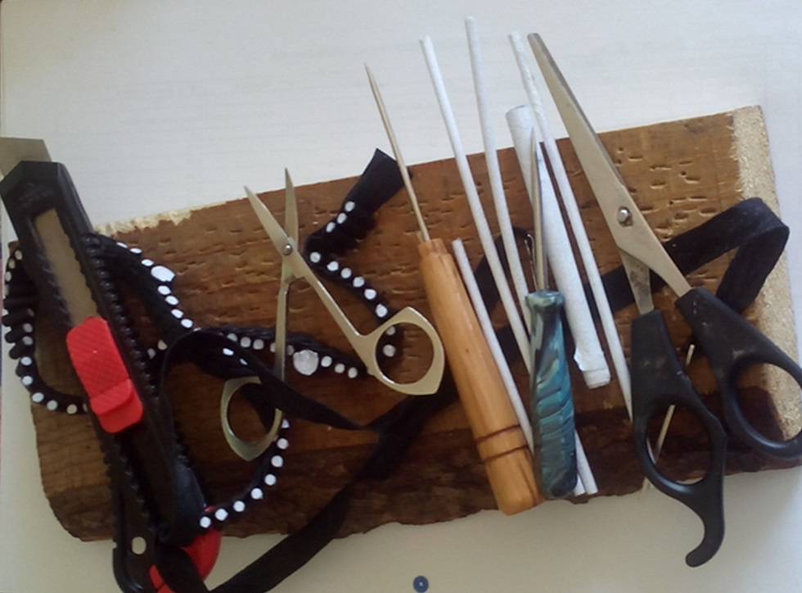Необходимые «инструменты» для изготовления лестовки

Для служения ритуальных обрядов применяют своеобразные четки и представители других конфессий: мусульмане, буддисты, кришнаиты. Последние в своих упражнениях нередко могут доходить до бессознательного экстаза, повторяя по нескольку часов в заданной «гуру» мантре одно и то же слово — имя языческого бога или же своего земного учителя. Конечная цель такого занятия — «нирвана», высшее, «надземное», как они сами считают, состояние человеческого духа, когда человек становится «выше понятий о добре и зле» и от того якобы испытывает спокойствие и блаженство. В отличие от новобрядческих, четки у них уже совершенно лишены всяких символов и представляют собою однородный, ничем не замечательный замкнутый круг, собранный из деревянных или пластмассовых бусин.

**Как делают лестовки**

Бесспорно, что благообразная старообрядческая лестовка-красавица уже одним своим внешним видом нигде не сможет найти достойных для себя конкурентов. Изготавливаются лестовки в основном из кожи, желательно натуральной. Мастерицы просят у своего отца духовного благословение на свою работу. На весь рукодельный процесс изготовления кожаной лестовки, состоящий из нескольких различных операций, уходит от шести до восьми и более часов, в зависимости от сложности внешней отделки. Пару кожаных полосок, шириною 1-1,5 см, сплетают друг с другом поочередно, фиксируя петли на плотную бумажную основу.

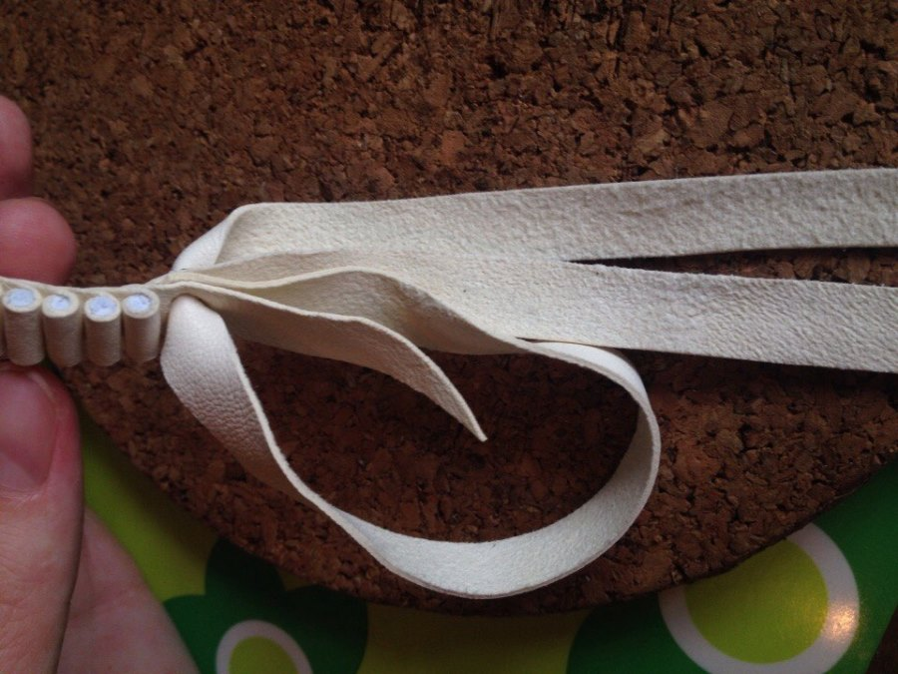  
Так сплетаются кожаные полоски для лестовки

Для лапостков употребляют жесткий картон, который обклеивают сверху кожей или цветной тканью. На внешнюю обшивку для прочности лучше всего использовать кожаный материал. По возможности лапостки богато украшают — бисером, паетками, золотою нитью.

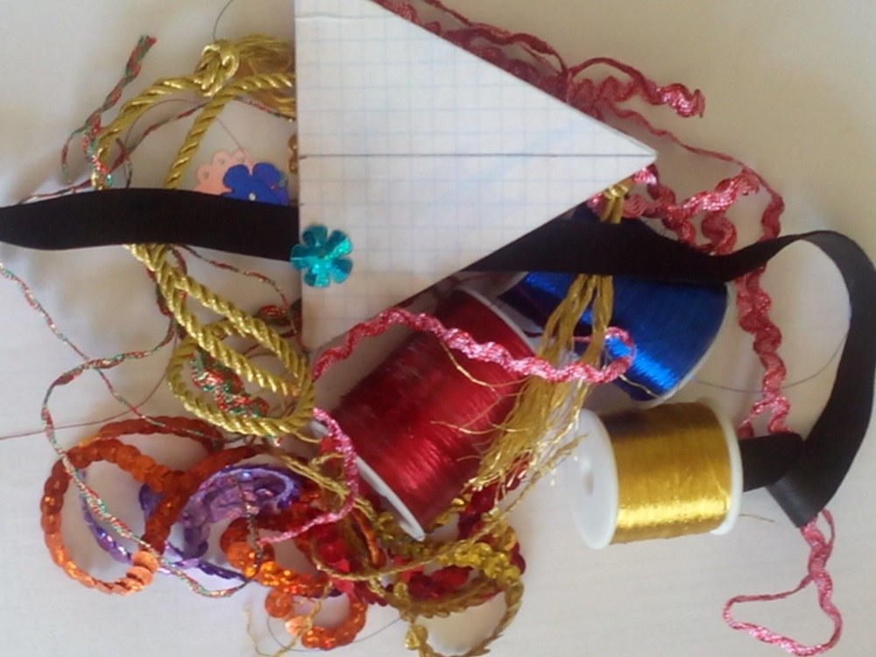Лапосток из бумаги

В истории Христианской Церкви, составленной Ф. Е. Мельниковым, описан случай восторженной похвалы самого Австрийского императора по поводу расшитой золотом старообрядческой лестовки, преподнесенной ему монахинями-мастерицами женского Белокриницкого монастыря на добрую память о своей благочестивой обители.

*…Царь пожал руку Белокриницкому святителю (речь идет о встрече в Радауцах в 1874-ом году австрийского императора Франца-Иосифа 1-го с Белокриницким митрополитом Афанасием) и низко поклонился ему в ответ на его приветствие. Инокини женского монастыря Белокриницкого пели императору многолетие и молитву Святому Духу «Царю Небесный», и поднесли ему две шитые золотом лестовки. Царь тепло их благодарил, а лестовки надел на руку и так с ними сел в карету, показывая их народу…*

При соответствующем обращении одна и та же лестовка может послужить на долгие годы, стать самым верным, надежным и любимым другом, утешающим во всякой скорби и вдохновляющим к духовным подвигам.

**О молитве Исусовой по лестовке**

Молитва Исусова, с которой неразрывно связана наша лестовка, несет в себе еще и глубокий богословский смысл. Есть мнение, что в малых словах этой величайшей по духовной своей силе молитвы заключается все евангельское учение.

**Как полагать крестное знамение при совершении молитвы Исусовой?**

Возлагая руку па чело (лоб), говорят: «Господи», полагая на живот — «Исусе Христе», на правое плечо — «Сыне Божий», на левое плечо — «помилуй мя грешнаго». Такое указание содержится в книге «Старчество». («Церковь», 1913, № 19)

Говорили старые люди, знающие благочестивые изустные предания, бережно передающиеся от поколения к поколению, что в полночные часы молитва наша восходит, как «золотая». На рассвете — «серебряная», а днем, когда не так утруждаем себя, уже как бы «бронзовая» пред Богом получается. Говорили, что не до́лжно христианину на рассвете спать, потому что предстоят тогда ангелы-хранители Престолу Божию и дают отчет о наших злых и добрых делах, которые совершили мы за прошедшие день и ночь. Довлеет на день христианину попечения — как бы день от утра до вечера без греха прожить, и того по совести будет довольно.

Книга поучений священноинока Дорофея: «Господи, Исусе Христе, Сыне Божий, помилуй мя, грешного!»

*Молитву эту Исусову произноси непрестанно, стоишь ли, сидишь ли, ешь или пьешь, путешествуешь или другое что делаешь. Непрестанно произноси на всяком месте, во всяком деле, во всякое время и, предваряя всякое дело, прилагай старания. Вооружайся, словно исполинский воин, словно твердо держащий в руке копье. И осеняй ею мысль свою непрестанно. Произноси молитву Исусову негромко, чтоб слышал только ты один. Не думай о тех или иных житейских вещах, а молись всей душой и без лени, ради своего спасения. Во время молитвы и во время всех молений следует пребывать вне любых желаний, прихотей, помыслов и забот. И откладывать все земные умствования и измышления, но сосредоточить свой ум и помышления на молитве и богомыслии, чтоб не прогневать Бога, трудясь впустую, вместо того, чтобы умилостивить Его.*

*…Часто удивляюсь я: как быстро прежние святые отцы обретали благодать и спасались! И как много было спасшихся! А ничто так сильно не любили отцы наши, как молитву. И крайнее огорчение доставляли дьяволу и бесам его нелицемерной любовью, беззлобным смирением, смиренномудрием, богомыслием, непрестанными подвигами, твердым долготерпением и остальными заповедями Господними и добродетелями. Ибо этим и совершенства достигали, сподобились благодати, и чудотворения, и спаслись. Так поступая, и мы достигнем совершенства и спасемся. Богу нашему слава всегда была, и ныне, и присно, и во́ веки веком. Аминь.*